Sponzoři XXXVII. ročníku Vánočního turnaje mládeže ve stolním tenisu pro rok 2013

MAS OPRV „Hanácké Království“
MÍSTNÍ AKČNÍ SKUPINA OBČANÉ PRO ROZVOJ VENKOVA, OBČANSKÉ SDRUŽENÍ
sídlo: Zámecká 35, 783 72 Velký Týnec, ▪ info@oprv.cz ▪ www.oprv.cz ▪
obce: (Blatec, Brodek u Přerova, Citov, Císařov, Čelechovice, Dub nad Moravou, Grygov, Charváty, Kožušany-Tážaly, Kokory, Krčmaň, Majetín, Nelešovice, Rokytnice, Suchonice, Velký Týnec, Věrovany)

Jan Machovský – Kartografické práce, GPS Olomouc


Technické služby města Olomouce a.s. – nakládání s odpady

Zepiko GROUP, Brno, spol. s.r.o. – těžební a obchodní společnost

SEMIX PLUSO, spol. s r.o. Otice ČR – výrobce zdravé výživy

Pavel Hnilica, Zábrání 244, PSČ 783 72 Velký Týnec
Palírna, stáčírna, prodej plynovýr. zástupce výrobků Husqvarny – zahradnické nářadí a stroje

XXXVII. ročník

Vánočního turnaje mládeže ve stolním tenisu

v Krčmani u Olomouce

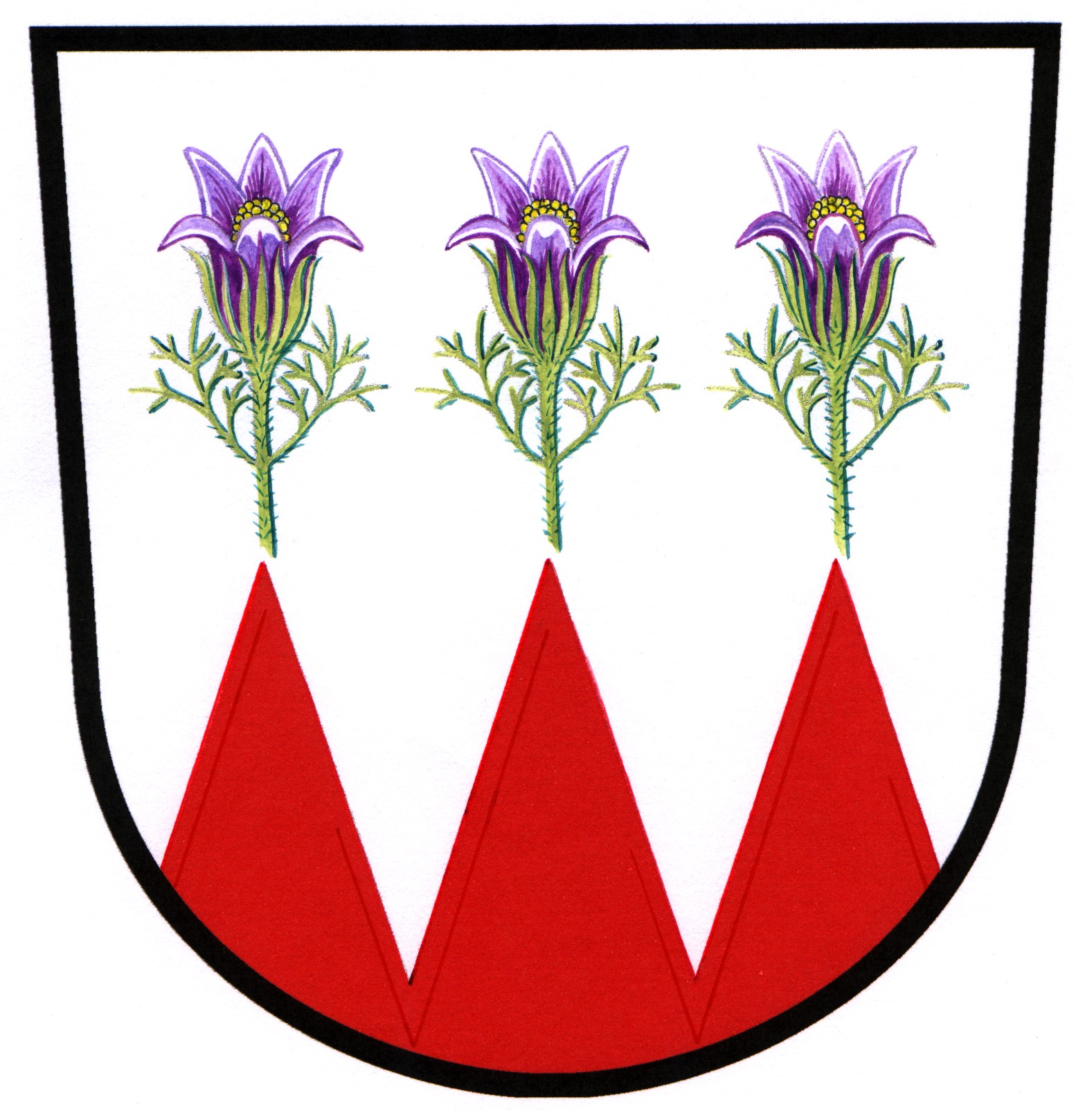
Obec Krčmaň

Sobota 28. prosince 2013 – mladší a starší žákyně + neregistrované žactvo obcí mikroregionu Království, Dolek
Neděle 29. prosince 2013 – nejmladší, mladší, starší žáci
Rozpis XXXVII. ročníku

Vánočního turnaje mládeže ve stolním tenisu v Krčmani

Všeobecná ustanovení:
- Pořadatel: OBEC,ZŠ+TJ Sokol Krčmaň,oddíl stolního tenisu
- Datum:Sobota 28.12. 2013 žákyně + neregistrované žactvo
Neděle 29.12. 2013 nejmladší, mladší a starší žáci
- Místo: Sokolovna Krčmaň (poslední budova po pravé straně silnice Olomouc-Přerov)
- Ředitelství turnaje:
Ředitel: Ing. František ŘÍMSKÝ
Vrchní rozhodčí: Mgr. Zdeněk JANČO
Zástupce vrchního rozhodčího: Mgr. Pavel KADLEC
Hospodář: Denisa FRIEDRICHOVÁ
Hlavní pořadatel: Eva SZTWIOROKOVÁ
Zdravotník: Pavla JANČOVÁ
- Přihlášky: Jmenovité přihlášky zašlou oddíly do 27.12.2013 na adresu: Mgr. Zdeněk JANČO, Krčmaň, Náves 159, PSČ 779 00. Případně nahlásí na telef. čísle 585 393 765 nebo Mo: 724 158 541; Mail: zdenek.janco@tiscali.cz
- Vklady: Dvouhra 30,-Kč, čtyřhra za dvojici 20,- Kč.
- Losování: Proběhne vždy v den turnaje od 8.30 hod. v herně sokolovny Krčmaň
- Občerstvení: Zajištěno v místě konání turnaje.
Technická a ostatní ustanovení:
- Předpis: Hraje se podle Pravidel stolního tenisu, Soutěžního řádu, jejich vydaných dodatků a podle ustanovení tohoto předpisu.
- Soutěžní disciplíny:

Sobota 28.12. 2013
- dvouhra mladších žákyň narozených 1.1. 2001 a mladší
- dvouhra starších žákyň narozených 1.1. 1999 a mladší
- dvouhra neregistrovaných žáků MK nar. 1.1. 2002 a mladší
- dvouhra neregistr. žákyň MK+Dolek nar. 1.1. 1999 a mladší
- dvouhra neregistr. žáků MK + Dolek nar. 1.1. 1999 a mladší

Neděle 29.12. 2013
- dvouhra nejmladších žáků narozených 1.1. 2003 a mladší
- dvouhra mladších žáků narozených 1.1. 2001 a mladší
- dvouhra starších žáků narozených 1.1. 1999 a mladší
- čtyřhra žáků.
- Systém soutěže: Hraje se na tři vítězné sety, systémem nejdříve skupinově pak vylučovacím způsobem. Čtyřhry se hrají vyřazovacím systémem na jednu porážku. Pořadatel si vyhrazuje právo úpravy soutěží dle počtu přihlášených.
- Míčky: Zn.“Double Happiness“ dodá pořadatel.
- Časový program: Sobota 28.12. a neděle 29.12. 2013
8.00 - 8.30 hod.- prezentace
8.30 - 8.55 hod.- losování
8.55 - 9.00 hod.- zahájení turnaje s nástupem
9.05 -17.00 hod.- vlastní soutěže
17.15 -17.30 hod.- předání věcných cen
- Ceny: Hráči a hráčky na 1. až 3. místě obdrží diplomy, poháry a medaile.
- Účast: Turnaje se mohou zúčastnit hráči a hráčky z pozvaných oddílů, kteří jsou zaregistrování v oddílech. V sobotu zvláště hráčky, hráči z obcí M-Království + Dolek.
- Rozhodčí: K jednotlivým zápasům určuje vrchní rozhodčí z hráčů.
- Námitky: Se uplatňují dle Soutěžního řádu.
- Úhrada: Hráči a hráčky startují na náklady vlastních klubů, oddílů, obce nebo vlastní.
- Informace: Lze získat přímo u vrchního rozhodčího.
- Různé: Doprava
Doporučujeme příjezd i odjezd osobními auty, o sobotách a nedělích je dopravní obslužnost do Krčmaně z Olomouce i Přerova minimální.

Srdečně Vás zveme a těšíme se na brzkou shledanou.

V Krčmani dne: Mgr. Zdeněk Jančo Ing. František Římský
20.11. 2013 předseda TJ Krčmaň ředitel turnaje

